Franceinfo du 21 mars 2018

"On donne des soins de qualité merdique" : submergés par l'afflux de patients, des urgentistes témoignent

Partout en France, les services d'urgence des hôpitaux sont saturés. Franceinfo a recueilli les témoignages de médecins, désabusés par cette situation.

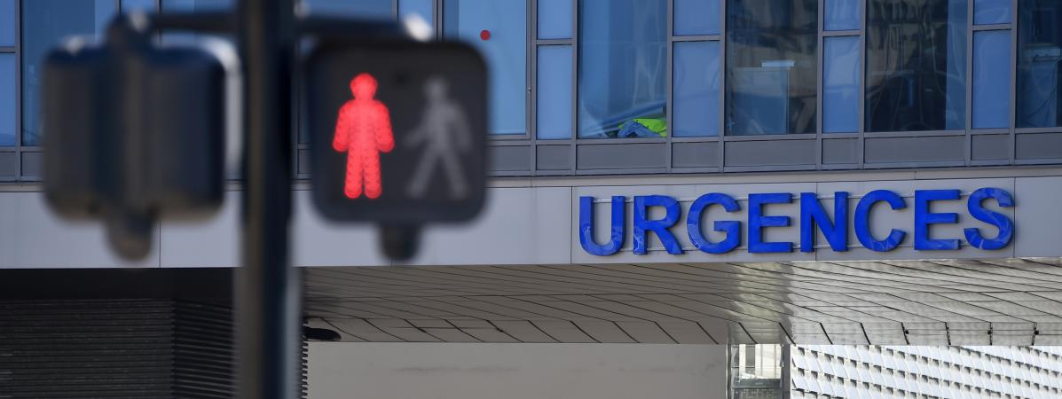
La façade du service des urgences du CHU de Nantes (Loire-Atlantique). (LOIC VENANCE / AFP)

"Ils restent là sans soins, sans plateaux-repas... On les laisse sécher sur place !" Ce médecin urgentiste expérimenté décrit crûment la manière dont s'entassent des dizaines de patients dans les couloirs de son service. Interrogé par franceinfo sous couvert d'anonymat, il confie sa colère : "On donne des soins de qualité merdique ! Pour nous ce n'est pas concevable, on se sent forcément responsables."

La situation de l'hôpital francilien dans lequel cet homme exerce n'a rien d'une exception. Depuis le mois de janvier, ce sont au moins"18 000 patients qui ont dû passer la nuit sur un brancard", dans la centaine de services d'urgence qui ont participé au "no-bed challenge", un recensement organisé par le syndicat professionnel Samu-Urgences de France.

"Certains patients passent plusieurs nuitées sur des brancards, dans une grande salle commune avec des paravents", confirme Sauveur Méglio, urgentiste à Royan (Charente-Maritime). Pour ces patients – souvent âgés – il n'y a pas de sonnette pour appeler en cas de problème, ni d'intimité. Privés de toilettes à proximité, les moins mobiles sont contraints de faire leurs besoins dans une bassine. "Imaginez le désagrément quand votre voisin a une gastro-entérite par exemple", souligne le médecin, représentant régional de l'Association des médecins urgentistes de France (Amuf).

"On fait de l'abattage"

Au CHU de Nîmes (Gard), le chef des urgences a dénombré, dans la matinée du lundi 19 mars, pas moins de 42 personnes en attente d'hospitalisation. "Je ne sais pas si vous vous rendez compte, c'est l'équivalent de deux services de médecine complets !", précise le Pr Jean-Emmanuel de La Coussaye. La semaine dernière, la presse locale a rapporté le cas d'un patient qui, après huit heures d'attente, a perdu patience et est rentré chez lui, apprenant seulement plus tard qu'il avait fait un AVC.
A Trévenans (Territoire de Belfort), la fréquentation des urgences a augmenté de 8% depuis le début de l'année, "alors qu'il n'y a pas eu d'épidémie ou de crise sanitaire majeure", relève Smaïn Djellouli, délégué de l'Amuf pour la Franche-Comté. Face à cette situation, le médecin pointe le "manque de personnel". "Le personnel d'accueil, censé s'occuper des entrées, doit aussi s'occuper des patients", explique-t-il.

"Pour les urgences vitales, il n'y a pas de problème, mais cela ne représente que 4 à 7% de notre activité. Pour le reste, malgré les bonnes volontés, on prend la vague", confirme Vincent Carret, urgentiste à Toulon (Var) et responsable de l'Amuf dans le département. "On essaie de ne pas faire de bêtises, mais on fait de l'abattage. On ne peut donc pas être sûrs de la qualité de notre travail. Si on a un cas vraiment grave, on peut difficilement s'occuper des autres", témoigne un autre médecin.

C'est comme en cuisine. Si vous êtes un chef avec 25 casseroles à gérer, il y a de grandes chance pour qu'il y en ait une qui déborde. Franck Legrand, urgentiste à l'hôpital d'Armentières et responsable de l'Amuf Nord-Pas-de-Calais à franceinfo

Dans ces conditions, certaines blessures légères, comme une petite fracture au poignet, peuvent ne pas être diagnostiquées correctement. "On est dans cette situation depuis le mois de novembre, dans l'indifférence générale",souligne Sauveur Méglio. "Au vu de la manière dont on accueille les patients, je leur suggère de ne pas payer le forfait hospitalier", confie même le médecin.

Des "lits en aval" qui manquent cruellement

Pourquoi les urgences des hôpitaux français connaissent-elles de telles difficultés ? Pour les urgentistes, la principale raison est le manque de "lits en aval", c'est-à-dire dans les services où les patients sont censés être admis après être passés par la case urgences. Ces services étant saturés, l'attente se fait aux urgences, dans des conditions inadaptées.

L'un des médecins interrogés par franceinfo souligne aussi que les Ehpad (Établissements d'hébergement pour personnes âgées dépendantes) n'ont aucune obligation d'embaucher des infirmières la nuit et le week-end. "Résultat : le moindre problème aboutit à un envoi vers l'hôpital", regrette-t-il. "Les personnes âgées seraient mieux sur un lit dans une maison de retraite que sur un brancard à l'hôpital", suggère un autre.

Pour les praticiens, la saturation des urgences n'est pas facile à vivre. "On ne respecte aucunement l'intimité et le confort des patients. Cela nous choque, mais on ne peut pas faire autrement. Pour nous, personnels, c'est très dérangeant", témoigne Smaïn Djellouli. Le médecin alerte en outre sur la pression exercée par l'administration. Il évoque notamment ces "patients boomerang" relâchés prématurément pour faire des économies et libérer des places, "mais qu'on voit revenir deux ou trois jours plus tard".

L'administration est dans la contrainte budgétaire, la performance hospitalière. On nous fait perdre le sens de notre travail. La valeur humaine est négligée. Smaïn Djellouli, urgentiste à Trévenans (Territoire de Belfort) à franceinfo

A Nîmes, à la tête de son service, Jean-Emmanuel de La Coussaye dit pourtant tout faire pour gérer cette situation. Depuis le mois de décembre, le CHU est l'un des établissements concernés par le plan "hôpital en tension", qui vise à reporter des interventions pré-programmées et donc à libérer des lits. "Notre première angoisse, c'est la sécurité des patients, c'est un stress permanent. On le vit mal car on n'a pas l'impression de bien travailler. Mais on fait au mieux."

